Snail trail, partie 5 : Histoire de l’Art

La dernière oeuvre présentée dans cet album est L’escargot d’Henri Matisse.
C’est le même peintre qui a fait les poissons rouges, mais le style est tout à fait différent.
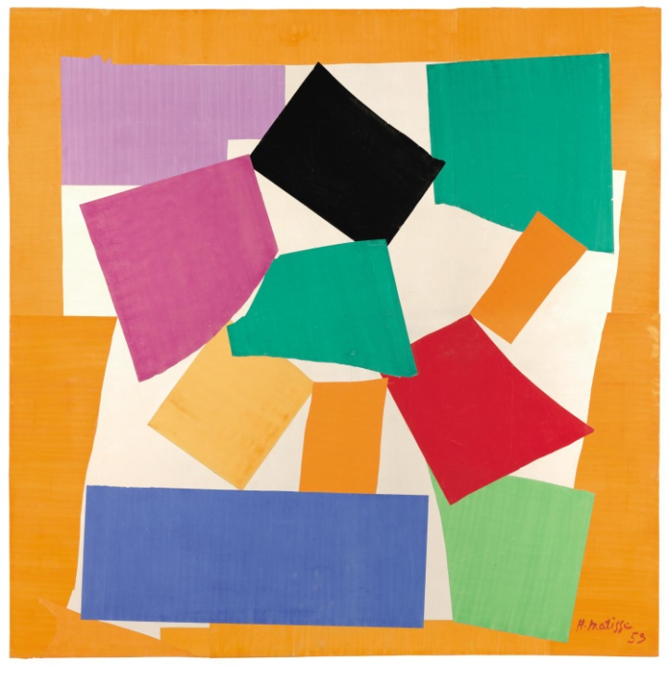 Cette oeuvre date de 1953.
Cette oeuvre est faite de papiers coupés et colorés à la gouache, collés sur une autre feuille de papier.
Après 1948, Matisse est handicapé et il ne peut plus utiliser les techniques de peinture habituelles. Il perfectionne donc une nouvelle technique qui consiste à découper des papiers. Ce sont des assistants qui peignent et qui collent car Matisse ne peut pas sortir de son lit.
L’escargot est une œuvre de grande taille puisqu’elle fait 286 cm sur 287 cm soit presque 3 mètres sur 3.
